PRESSEMITTEILUNG
Schwäbisch Hall, 24.10.2019

Neue Applikationen, neue Trends
Rückblick: OPTIMA auf der Pack Expo 2019

Das weiterhin stark zunehmende Interesse an Turnkey-Konzepten steht nach der Pack Expo 2019 in Las Vegas als ein Messe-Fazit der Optima Machinery Corporation fest. Diese werden insbesondere aus der Pharma-Branche, jedoch zunehmend auch von Unternehmen aus den Branchen Lebensmittel, Kosmetik und Chemie nachgefragt. Wichtige Themen waren zudem Nachhaltigkeit, Digitalisierung sowie neue Applikationen, für die Optima innovative Lösungen präsentieren konnte.
Von den klassischen Fülltechnologien für Liquida über Turnkey-Lösungen bis hin zum ganzheitlichen Life Cycle Management OPTIMA Total Care, in dem auch digitale Smart Services integriert sind, zeigte Optima auf der PackExpo einen Ausschnitt aus dem umfassenden Leistungsspektrum. Von Besucherseite bestand großes Interesse an der Flexibilität von Füll- und Verpackungsprozessen. Passend dazu informierten sich die Besucher über aktuelle Anwendungen mit Robotersystemen, die auch in aseptischen Prozessen immer häufiger zum Einsatz kommen, sowie über weitere Lösungen für eine flexible Produktion.
Turnkey und Flexibilität sind gefragt
Auf große Resonanz stieß die Turnkey-Kompetenz von Optima. Nicht nur aus der Pharma-Branche, immer mehr Unternehmen auch aus den Branchen Lebensmittel, Kosmetik und Chemie erkennen die Vorteile der umfassenden Lösungen mit zentral verantworteten, im Vorfeld abgestimmten Maschinenschnittstellen.
Nachhaltigkeit und Digitalisierung immer wichtiger
Weitere Trendthemen, die diskutiert wurden, waren insbesondere die Nachhaltigkeit von Verpackungen und dafür geeignete Verarbeitungstechnologien. Als ein weiterer Schwerpunkt kristallisierte sich die Digitalisierung der Verpackungsprozesse heraus. Optima prägt die Digitalisierung im Verpackungsmaschinenbau durch zahlreiche Innovationen und überzeugte die Besucher mit digitalen Serviceleistungen wie z. B. einer Linienmanagement-Software. Lösungen für neue Produkte wie (legales) Cannabis oder noch nicht am Markt eingeführte Produktinnovationen waren ebenfalls sehr gefragt.
Mehr Besucher
Aus Sicht von Optima hat sich die Pack Expo in Las Vegas einmal mehr als eine wichtige Branchenveranstaltung erwiesen. Eine insgesamt deutlich gesteigerte Besucheranzahl gegenüber den Vorjahren und die insgesamt gute Qualität der Kontakte mit vielen konkreten Projektanfragen wurden verbucht. Davon profitierten alle Unternehmensbereiche von Optima.

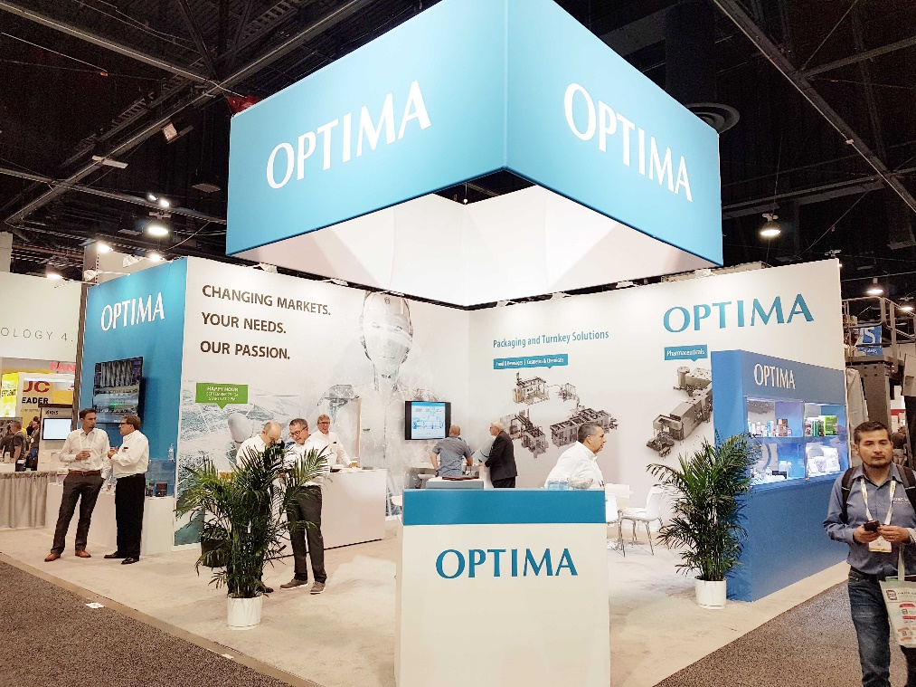
Auf der Pack Expo Las Vegas präsentierte Optima ein umfassendes Leistungsspektrum. Aktuelle Lösungen für eine flexible Produktion, für mehr Nachhaltigkeit sowie Turnkey-Projekte begeisterten die Besucher.

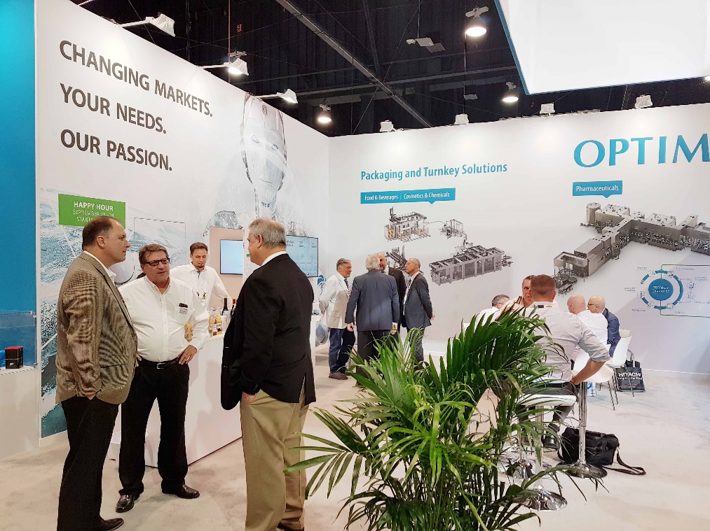
Mehr Besucher als in den Vorjahren und viele Gespräche über konkrete Projekte: Optima zeigte sich sehr zufrieden mit dem Verlauf der Pack Expo Las Vegas 2019.

Zeichen (inkl. Leerzeichen): 2.449

Pressekontakt:
OPTIMA packaging group GmbH
Jan Deininger
Editor
+49 (0)791 / 506-1472
jan.deininger@optima-packaging.com
www.optima-packaging.com
Besten Dank für Ihre Veröffentlichung. Über die Zusendung eines Belegexemplars freuen wir uns.

